**6 接口**

**6.1学生信息接口**

学生信息的接口图如图6-1所示。

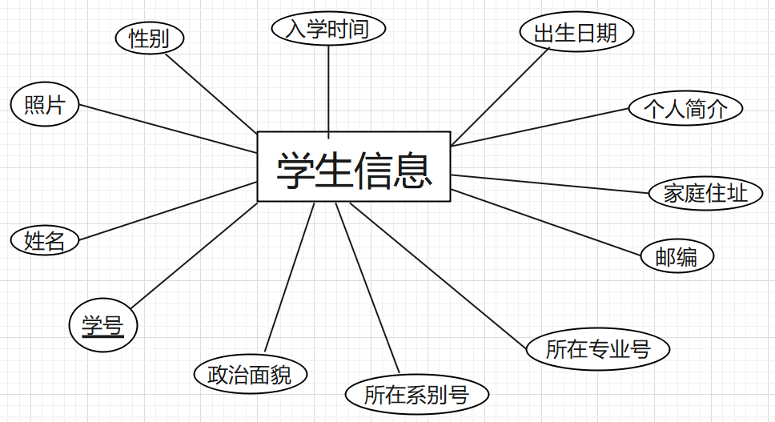

图表 1学生信息接口

**6.2教师信息接口**

教师信息的接口图如图6-2所示。

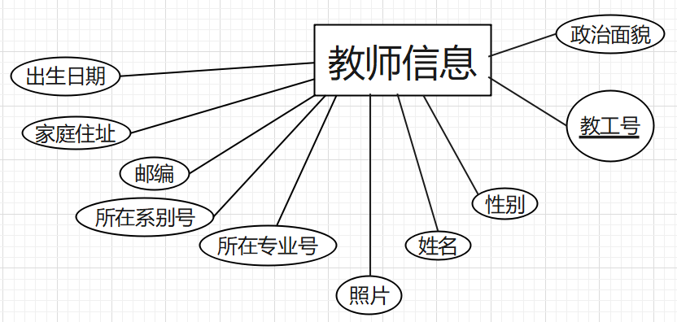

图表 2教师信息接口

**6.3用户信息接口**

用户信息的接口图如图6-3所示。

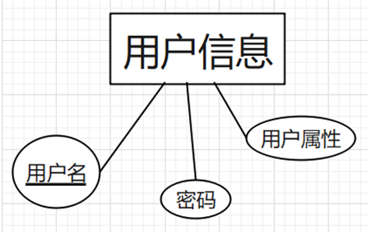

图表 3用户信息接口

**6.4院系信息接口**

院系信息的接口图如图6-4所示。

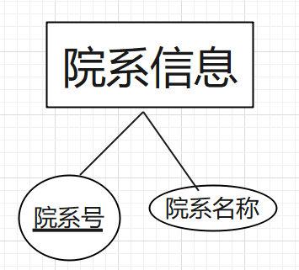

图表 4院系信息接口

**6.5专业信息接口**

专业信息的接口图如图6-5所示。

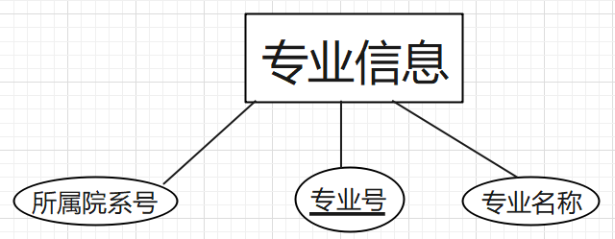

图表 5专业信息接口

**6.6课程信息接口**

课程信息的接口图如图6-6所示。

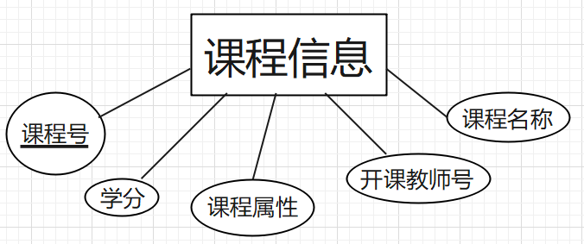

图表 6课程信息接口

**6.7开课信息接口**

开课信息的接口图如图6-7所示。

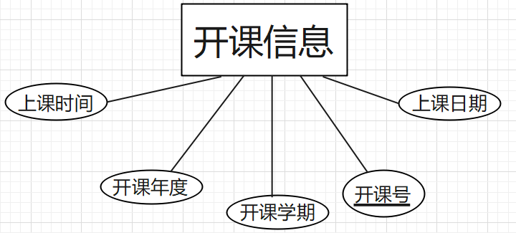

图表 7开课信息接口

**6.8学生选修课程信息接口**

学生选修课程信息的接口图如图6-8所示。

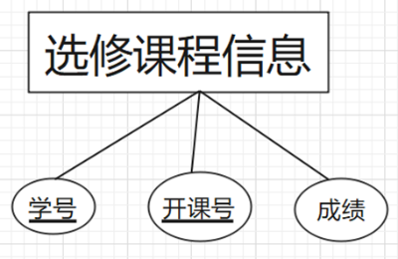

图表 8选修课程接口